PHỤ LỤC II: HƯỚNG DẪN THIẾT LẬP CHUYỂN TIẾP EMAIL
(Kèm theo thông báo số: 331/TB-ĐHKTKTCN ngày 09 tháng 06 năm 2021 của Hiệu trưởng Trường Đại học Kinh tế - Kỹ thuật Công nghiệp)

Tài liệu hướng dẫn dưới đây tham khảo tại: Thế giới di động (2021), https://www.thegioididong.com/game-app/cach-forward-mail-chuyen-tiep-mail-da-nhan-sang-tai-khoan-1270930

I. Lợi ích việc Forward mail (chuyển tiếp mail)
- Không cần chuyển đổi qua lại giữa nhiều tài khoản Gmail.
- Đăng nhập một email cố định là có thể xem được tất cả thư ở những email được thiết lập.
- Chuyển trực tiếp nội dung, thông tin email từ người gửi tới một địa chỉ khác mà không cần phải soạn lại thư.

II. Cách Forward mail, chuyển tiếp mail đã nhận sang tài khoản Gmail khác
1. Hướng dẫn nhanh
Truy cập Gmail chọn biểu tượng Cài đặt > Chọn Xem tất cả tùy chọn cài đặt > Chọn chuyển tiếp và POP/IMAP > Chọn Thêm địa chỉ chuyển tiếp > Nhập địa chỉ email chuyển tiếp > Chọn Tiếp theo > Nhấn Tiếp tục > Mở tài khoản Mail chuyển tiếp xem mã xác nhận > Nhập mã xác nhận > Nhấn Xác minh > Tích vào ô Chuyển tiếp bản sao của thư tới > Chọn Lưu thay đổi để hoàn thành.
Hoặc có thể thực hiện theo hướng dẫn sau:
- Trên trình duyệt web nhập địa chỉ: https://support.google.com/
- Trong mục: Chúng tôi có thể giúp gì cho bạn? nhập nội dung tìm kiếm “Tự động chuyển tiếp thư Gmail vào tài khoản khác”. Sau đó thực hiện theo hướng dẫn.
2. Hướng dẫn chi tiết
Bước 1: Truy cập Gmail. Chọn Cài đặt > Xem tất cả tuỳ chọn cài đặt.
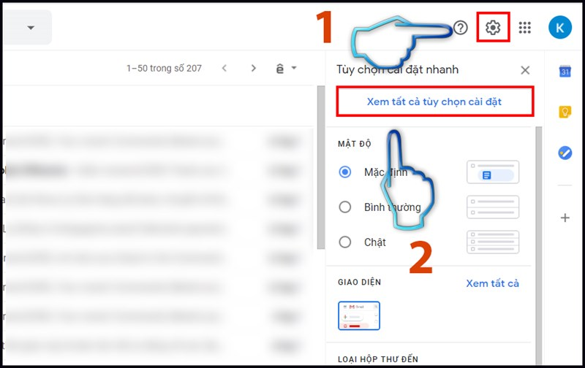
Bước 2: Trên thanh công cụ chọn Chuyển tiếp và POP/IMAP.
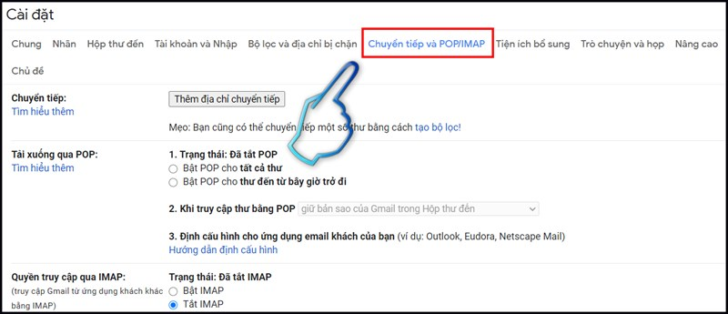
Bước 3: Chọn Thêm địa chỉ chuyển tiếp.
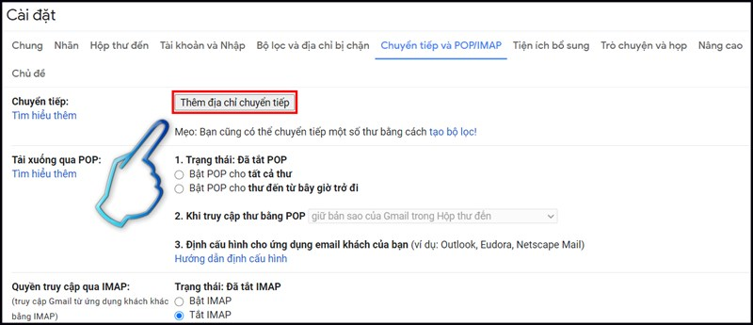

Bước 4: Nhập địa chỉ email bạn muốn chuyển tiếp > Chọn tiếp theo.
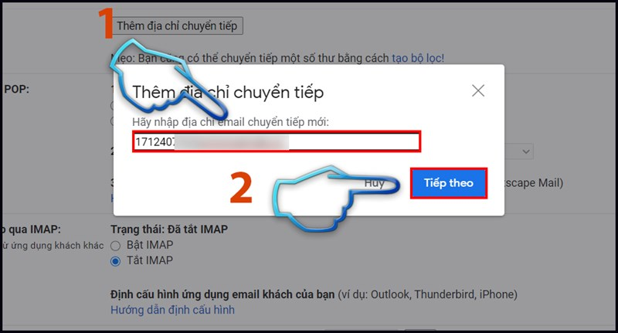
Bước 5: Xác nhận email muốn chuyển tiếp. Nhấn Tiếp tục.
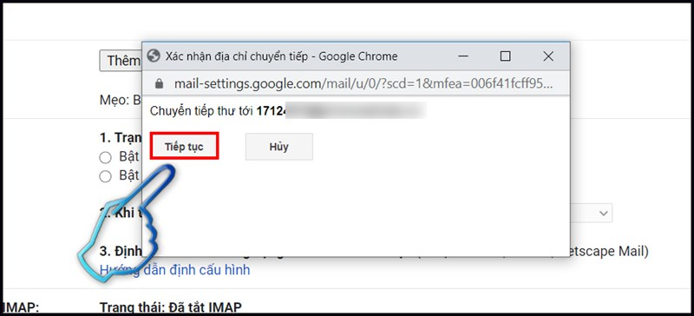
Bước 6: Mở tài khoản email chuyển tiếp sẽ nhận được mã xác nhận.
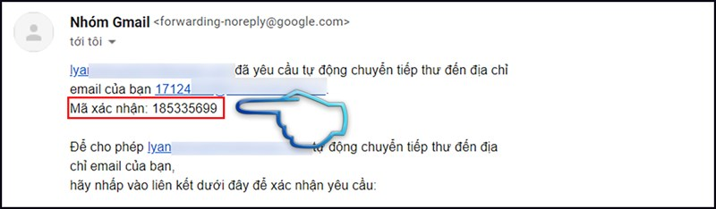
Bước 7: Nhập mã xác nhận và nhấn xác minh.
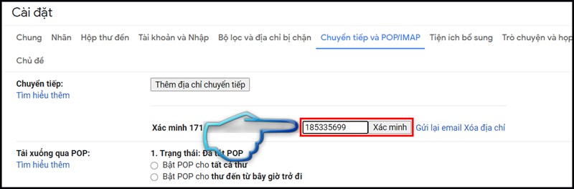
Bước 8: Chọn chuyển tiếp bản sao của thư tới. Cuối cùng chọn Lưu thay đổi để hoàn thành.
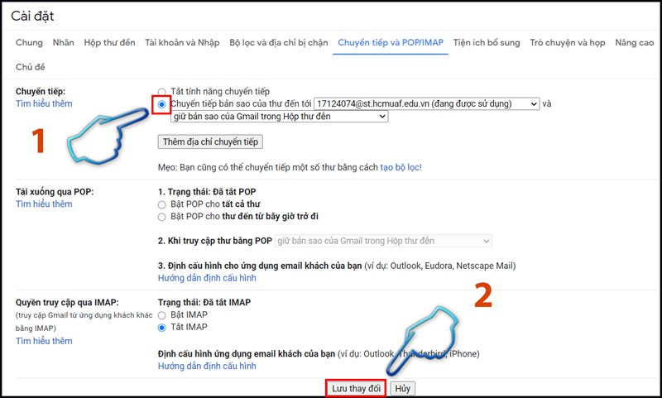
Nếu muốn tắt tính năng Forward mail, thao tác tương tự tới bước bước 2. Chọn tắt tính năng chuyển tiếp.
